1.pielikums
Madonas novada pašvaldības domes
22.12.2020. lēmumam Nr.539
(protokols Nr. 27, 25. p.)
Robežu pārkārtošasnas shēma

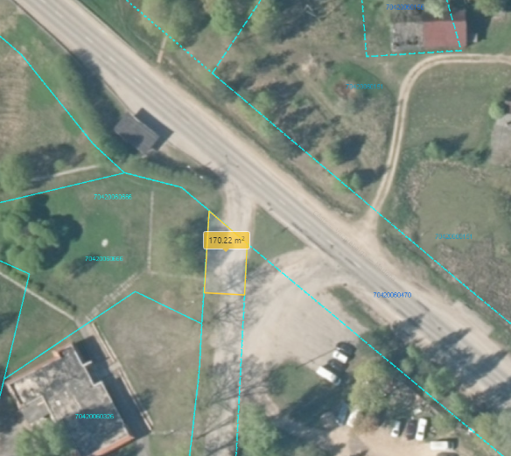
Datu avots: https://topografija.lv/ 2020. gada informācija
*Shēmā norādītās platības precizējamas zemes kadastrālās uzmērīšanas laikā.

Projektētā zemes vienība, 0.017 ha.

Zemes vienības robeža

